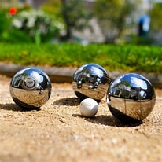**Midtfyns**

**Petanqueklub**

**Nyhedsbrev** **August 2024 August 2024**

**Årets begivenhed**

Der er ingen tvivl om, at DGI’s Landsmesterskab for 4-mands hold bliver årets begivenhed – og det største arrangement i Midtfyns Petanque Klubs historie!

4.- 6. oktober samles op mod 80 petanquespillere fra hele landet i Ringe. Kampene spilles på vores anlæg – incl. lethallen – og selv om deltagerne selv sørger for overnatning så bliver både idrætscentrets campingplads og et par klasselokaler på Nordagerskolen stillet til rådighed.

Bespisningen af de mange gæster foregår i Idrætscenter Midtfyn, hvor vi har lejet både køkken og lokaler. Vi har tilknyttet nogle få dygtige køkkenledere som styrer slagets gang i køkkenet og klubben sørger så for det nødvendige antal hjælpere.

Selv organisationsplanen er på plads, så nu går vi i gang med at få vagtplanen til at gå op. Og her kommer klubbens medlemmer naturligvis ind i billedet. Vi håber, at I har lyst til at være med til skabe de bedste rammer for et vellykket stævne. Hjælperplanen er vedhæftet nyhedsbrevet og her kan I se, hvilke opgaver der skal løses og hvor lang tid vagterne varer.

Tilmelding som hjælper kan ske på hjælperplanen i Lethallen. Har I spørgsmål så kontakt Ole Larsen, Ingrid Larsen eller Kirsten Sørensen.

**Kommende arrangementer**

Landsmesterskabet er naturligvis en stor begivenhed men der foregår også mange ting for klubbens medlemmer i den kommende måned:

1. september kl. 9-14: Finalestævne i årets Torsdagsturnering. Ni hold deltager - fordelt på grupper. Vi har to mandskaber med.

4. og 11. september kl. 18: Single-klubturnering. Tilmelding senest 2. september.

14. september kl. 10-14: Petanque med fællesspisning. Deltagerne tager selv mad med – og Grete Duus sørger for, at vi ikke allesammen kommer med leverpostej og rødbeder! Nærmere info følger snarest – så hold øje med tilmeldingsliste i lethallen.

28. september: Børnecykelløb rundt om Ringe Sø. Har du lyst til at hjælpe, så kontakt Inge Hansen (28348876).

**Invitationsstævner 2024-25**

Deltagertallet kunne bestemt have været større i sæsonen 2023-24 men alligevel har bestyrelsen besluttet at udbyde invitationsstævner i det kommende efterår og vinter. Vi vil igen forsøge at ramme forskellige målgrupper, så udover de traditionelle double-stævner så tilbyder vi også triplestævne og et stævne kun for kvinder. Der bliver i alt fem stævner i perioden oktober-marts.

**Onsdagstræning fortsætter**

Det er ikke væltet ind med spillere men vi fortsætter alligevel indtil videre med træning onsdag kl. 18.30. Der bliver mulighed for, at turneringsspillere kan træne med og mod hinanden i halvdelen af tiden. Resten af tiden spiller man alle mod alle. De fremmødte afgør selv rækkefølgen af de to aktiviteter.

**Endelig: Nu kommer Mobile Pay!**

Så har vi endelig fået Mobile Pay! Det har godt nok taget tid, men der en åbenbart en masse politikere og teknokrater der mener, at danske foreninger er befolket med svindlere, der gør alt for at misbruge persondata-reglerne (DGPR). Så nu kan I betale drikkevarer og mad i lethallen med mobilen. Men I kan selvfølgelig fortsat bruge Gunner Leerbergs lille orangefarvede pengebøtte. **Mobile Pay-nummeret: 28192**

**Kugler på rad og række**

Mange af jer har sikkert bemærket den nærmest kunstværk-agtige installation på endevæggen i lethallen. Klubbens mange petanquekugler har været gemt godt væk – senest i et flot skuffemøbel reol som kulde og fugt tog livet af. Men nu er de kommet til ære og værdighed. Svend Christiansen er idemanden og Gunner Leerberg har skabt ’kuglerammen’!

Og når vi nu er ved nyskabelser i lethallen så er der også kommet et køleskab. Det skal først og fremmest bruges under DGI-Landsmesterskabet men kan selvfølgelig være gavnlig ved andre arrangementer. Men køleskabet flytter til et varmere sted, når vinteren kommer.

**Bestyrelsen**

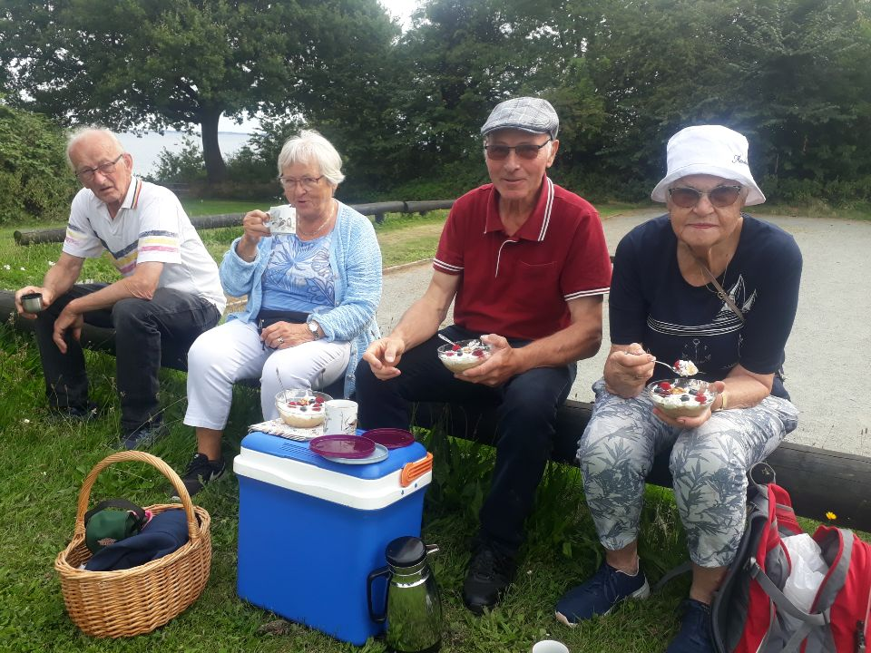

**Ingrid Larsen havde tryllet i køkkenet og taget æblekage med på klubbens herlige sommertur til Lundeborg. Æblekagen**

**blev bedømt til 6 kugler af Jørgen Larsen og Inger Marie Hedemann, mens Gunnar Knudsen måtte nøjes med at se på….**